**МИНИСТЕРСТВО ОБРАЗОВАНИЯ РЕСПУБЛИКИ БЕЛАРУСЬ БЕЛОРУССКИЙ ГОСУДАРСТВЕННЫЙ УНИВЕРСИТЕТ**

Факультет прикладной математики и информатики

Чешко Ульяна Геннадьевна

Отчет по лабораторной работе №6 курса

«МД и СУБД» студентки 2 курса 5 группы

Преподаватель

Волчецкая Полина Сергеевна

**Минск 2023**

Лабораторная 6.2 Обеспечение целостности данных

Задание 2.1 Ограничение DEFAULT помещает значение в колонку, когда оно не было указано в операторе INSERT.

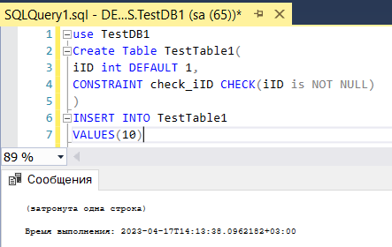

Задание 2.2 Если во время обновления мы пытаемся записать в поле значение NULL. В ответ на это сервер вернет нам ошибку и сообщит, что сработало ограничение check_Iid

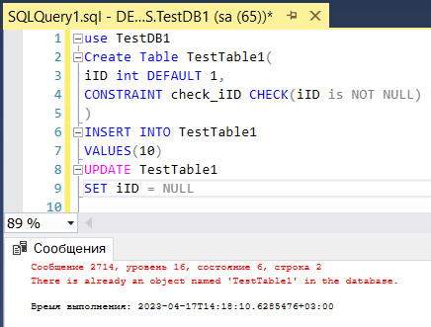

Задание 2.3 Ограничение CHECK ограничивает данные, которые пользователь может ввести в определенную колонку указанными значениями. Следующий пример добавляет ограничение, чтобы гарантировать, что день рождения соответствует определенному промежутку времени:

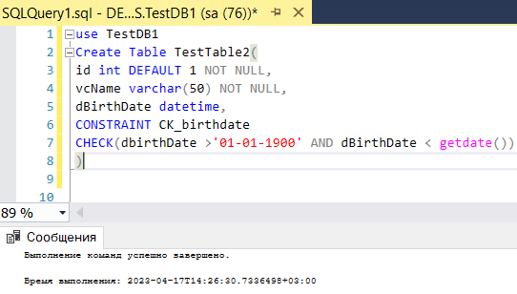

Задание 2.4 В следующей таблицы помимо даты рождения человека в таблице будет храниться

дата выдачи паспорта – "dDocDate". Вполне логично, что дата выдачи паспорта должна быть больше даты рождения и меньше текущей. Паспорт не может быть выдан до рождения, поэтому в следующей таблице мы гарантируем целостность поля даты рождения:

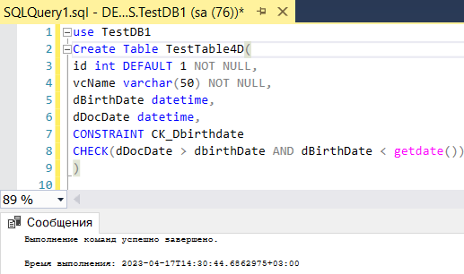

Задание 2.5 Ключи

